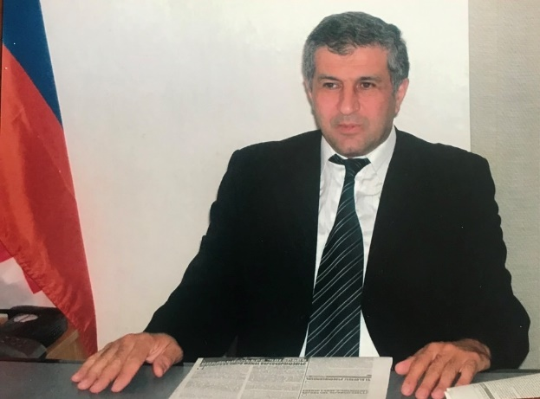

**ДАНИЕЛЯН АРАРАТ АШОТОВИЧ**

**К.ю.н., доцент**

**Контакты: d.ararat@mail.ru**

Личные данные  
Даниелян Арарат Ашотович  родился 16 января 1958 года в городе Степанакерте НКАО.

**Образование**  
1974 - закончил среднюю школу, 1981 - закончил Исторический факультет Степанакертского педагогического института, 1999- закончил Ереванский государственный университет по специальности “Правоведение”

**Опыт работы**  
1974-1974гг. – киномеханик Дома санитарного просвещения  
1981-1983 -служба в рядах Советской Армии  
1983-1989гг. - освобожденный секретарь комитета ЛКСМ Степанакертского педагогического института  
1989 – 1990- секретарь приемной Комитета особого управления НКАО  
1990 – 1991- юрист консульт Облпотребсоюза  
1991-1994 – помощник Председателя Совета министров НКР  
1994-2004 – Руководитель Аппарата Президента НКР  
2004-2007  - Вице премьер НКР  
2007 -2010- Председатель Верховного суда НКР  
2010–2012- Советник Президента НКР,полномочный предстсвитель Президента в Национальном собрании НКР  
2012 -2020 - Министр юстиции НКР  
2015-Решением Высшей аттестационной комиссии РА присуждена ученая степень кандидата юр.н.  
2021-Высшим аттестационным комитетом РА утверждено ученое звание доцента по специальности “юриспруденция”  
2005,2015,2021- член комиссии по выработке проектов Конституций НКР  
Более 20-ти лет преподавал в вузах НКР

**Награды**  
Орден  "Месроп Маштоца"  
2019-Президентом НКР присвоен классный чин Государственного советника  юстиции 2 класса  
Автор научных статей и работ.

**Дисциплины:**  
Конституционное право РА,  
Теория права